**Консультация для родителей на тему:**

# «Формирование и развитие элементов логического мышления у детей»

# Подготовили:

# учитель-дефектолог Геннадьева Л.В.

# педагог-психолог Григорьева Т.А.

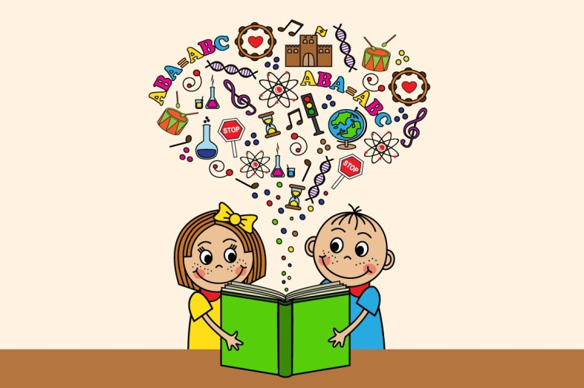Логическое мышление играет ключевую роль в интеллектуальном развитии ребёнка. Оно позволяет детям анализировать информацию, делать выводы, решать проблемы и принимать обоснованные решения. Развивая логическое мышление, мы помогаем ребёнку лучше понимать окружающий мир и успешно справляться с учебными задачами.

**Что такое логическое мышление?**

**Логическое мышление** включает в себя такие процессы, как анализ, синтез, сравнение, обобщение и классификация. Эти навыки помогают детям устанавливать связи между явлениями, находить закономерности и выстраивать цепочки рассуждений.

**Как развивается логическое мышление у дошкольников?**

Логическое мышление формируется постепенно, начиная с раннего детства. В возрасте 3–4 лет дети уже способны сравнивать предметы по размеру, цвету и форме, классифицировать их по определённым признакам. К 5–6 годам ребёнок учится строить более сложные умозаключения, использовать дедукцию и индукцию.

**Рекомендации для родителей**

**1. Игры и задания на развитие логики**

Используйте различные игры и задания, которые стимулируют логическое мышление:

* **Пазлы и конструкторы**. Собирание пазлов развивает внимание и пространственное мышление.
* **Кубики и блоки**. Конструирование из кубиков учит планировать действия и предвидеть результат.
* **Настольные игры**. Шахматы, шашки и другие логические игры развивают стратегическое мышление.
* **Загадки и головоломки**. Решая загадки, ребусы и кроссворды, ребёнок учится анализировать информацию и делать выводы.

**2. Вопросы и обсуждения**

Задавайте ребёнку вопросы, которые требуют размышлений:

* Почему стул мы называем «деревянный»?
* Как ты думаешь, что будет, если...
* Чем отличается кошка от собаки?

Обсуждая такие вопросы, вы помогаете ребёнку развивать аналитические способности и критическое мышление.

**3. Чтение книг и обсуждение сюжетов**

Чтение сказок и рассказов способствует развитию воображения и логической цепочки событий. После прочтения обсудите сюжет:

* 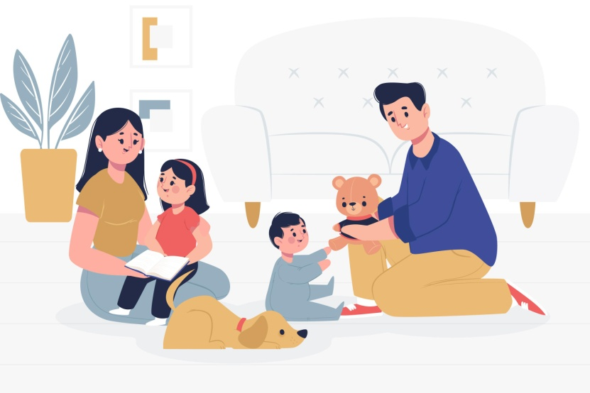Кто главный герой?
* Какие события произошли?
* Как герои решили проблему?

Эти беседы помогают ребёнку учиться структурировать мысли и понимать причинно-следственные связи.

**4. Наблюдения и эксперименты**

Предлагайте ребёнку наблюдать за природными явлениями и проводить простые эксперименты:

* Сравните размеры камней, листьев или цветов.
* Посмотрите, как меняется форма льда при нагревании.
* Попробуйте вырастить растение из семени.

Такие наблюдения развивают способность замечать детали и выявлять закономерности.

**5. Решение повседневных задач**

Привлекайте ребёнка к решению бытовых вопросов:

* Как разложить игрушки по категориям?
* Какой путь короче: через парк или вдоль дороги?
* Как распределить конфеты поровну между всеми гостями?

Это помогает ребёнку научиться применять логику в реальной жизни.

Развитие логического мышления — важный аспект подготовки ребёнка к школьной программе. Активное участие родителей в этом процессе, использование игр, заданий и обсуждений значительно способствуют формированию необходимых навыков.